1. 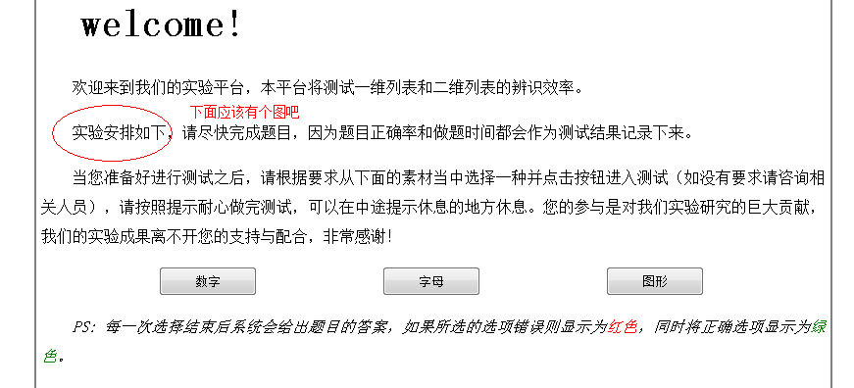

画圈那句话再改下：

实验安排如下，测试时，请保正对屏幕，距离为40-60cm，请尽快完成题目，因为题目正确率和做题时间都会作为测试结果记录下来。

1. 问卷链接点击之后，会刷新原来的页面，没办法继续实验啊？
2. 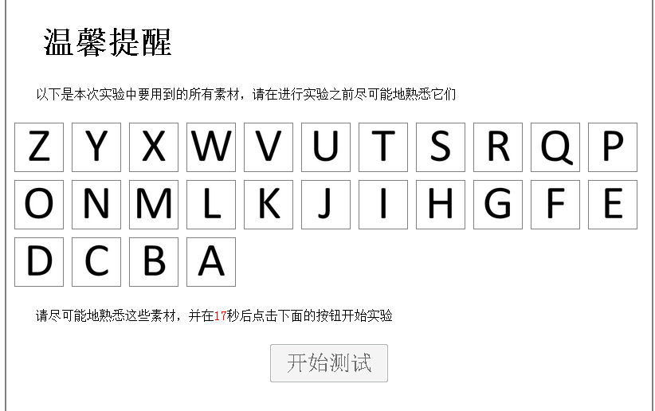

这个页面增加一个一维列表、二维列表的定义

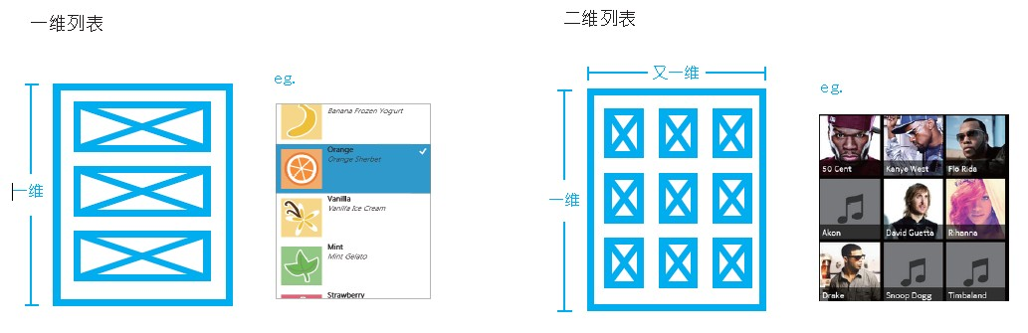

1. 目前题目是1s 2s 3s 可不可以改成3 2 1s
2. 添加实验步骤：

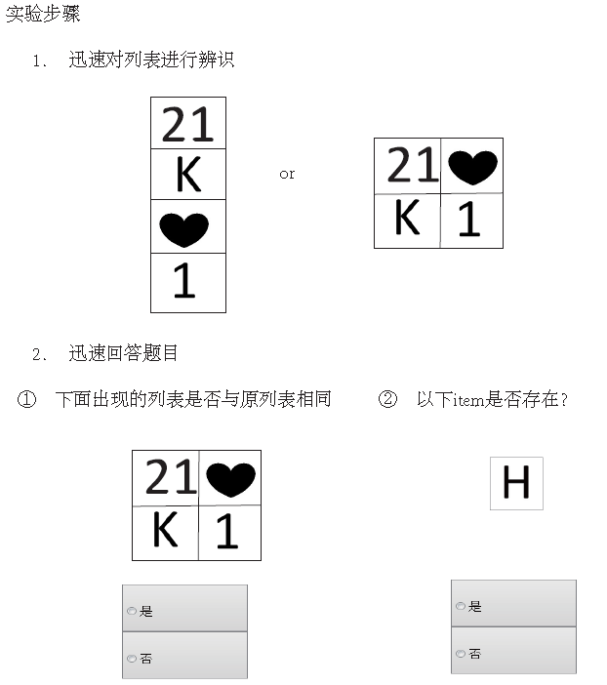

1. 做题目的地方可不可以添加秒表，主要为了提示被试要计时
2. 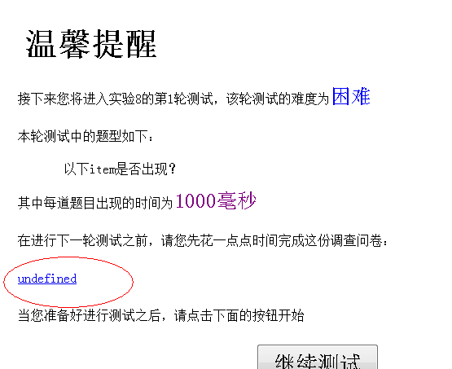

后面都是这样

1. 还是需要记录每个时间，每道题做的时间